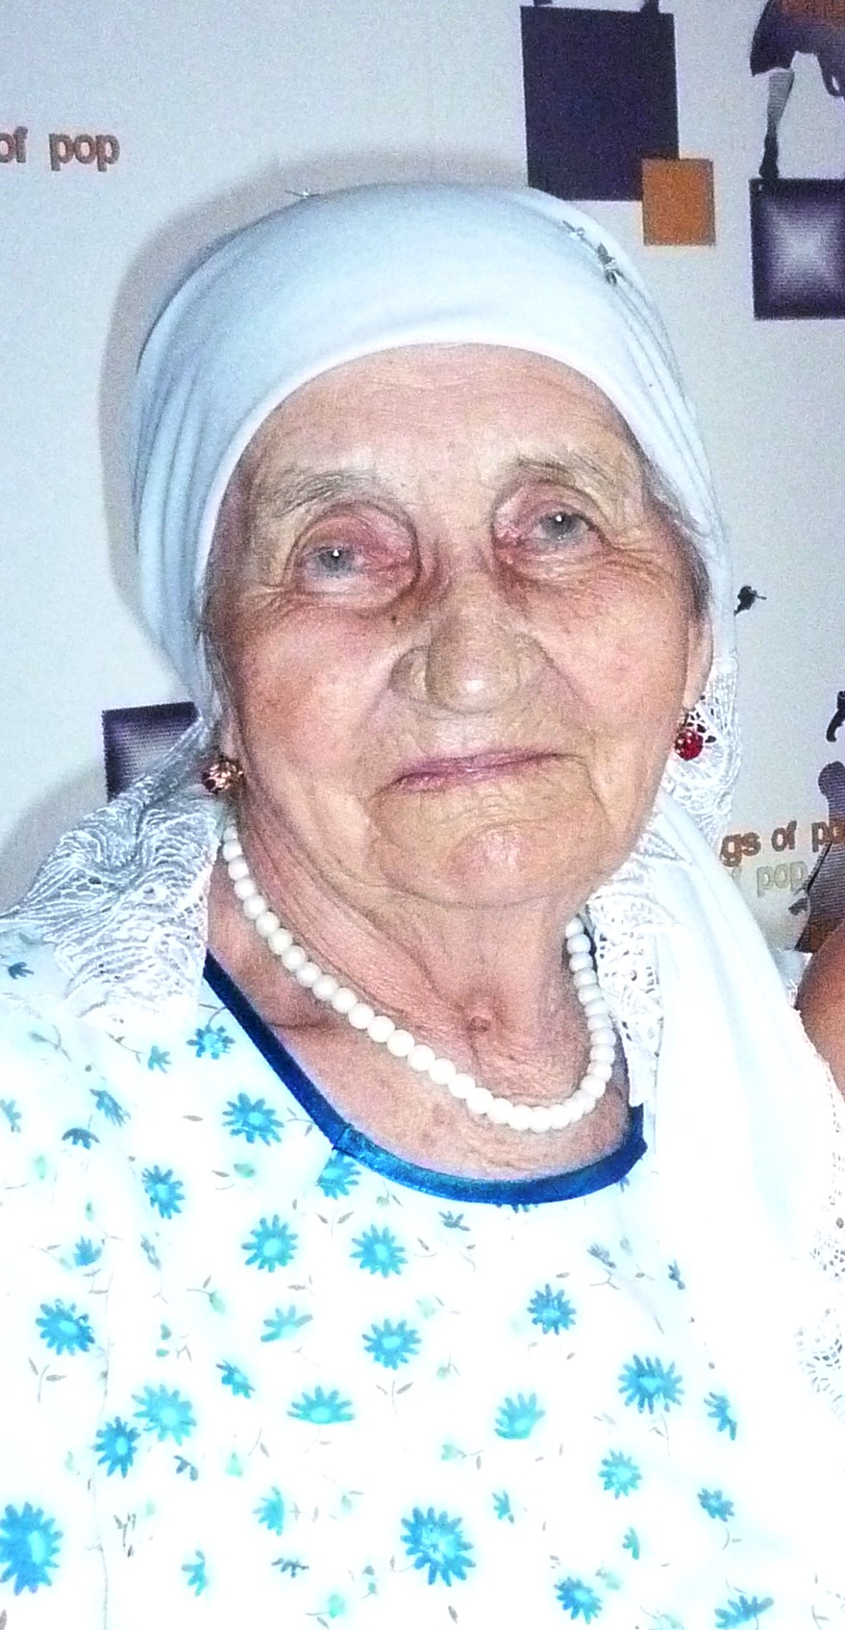
Гафурова Алисия Исмаиловна

Родилась 4 апреля 1927 года. В годы Великой Отечественной войны ребенком помогала в колхозах Саратовской области: вместе с гражданским населением близлежащих деревень занималась обработкой, сбором и переработкой сельскохозяйственных культур.
В свободное от работы время женское население занималось вязанием зимних вещей, которые потом отправлялись на фронт и служили надежной защитой от холода для наших солдат.
Конечно, роль тружеников тыла в победе нашей армии над фашистской Германией неоценима. Именно поэтому моя прабабушка, как и все люди, проявившие трудовой героизм в годы Великой Отечественной войны, была награждена медалями и орденами, которые являются поистине достойным подтверждением ее трудолюбия и самоотверженности.

Эмиль Шафеев, студент СамГУПС,
факультет «Подвижной состав и путевые машины», гр. ПС-45

